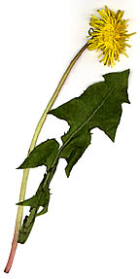
Beskrivning
Maskrosen är en väldigt vanlig svensk blomma, mest känd som ogräs. Den har gula fina blommor, är ca 25 cm hög och är inte svår att känna igen. Den blommar från april till augusti. Den är flerårig, har en ihålig stjälk innehållande mjölksaft. Bladen är långa och i regel parflikiga. De är samlade i rosett vid markytan. Den är en av de få växter som till stor del förökar sig utan könlig befruktning.
Utbredning
Maskrosen är mycket vanlig i hela Europa. Den växer från slättland till högt upp på berg, på ängar, i hagar, i vägkanter, på torr och sandig mark och självklart på odlad jord.
Bara i Skandinavien finns det mer än 400 arter fördelade på 8 grupper. Av de ca.400 arterna så finns ca.350 stycken i Sverige.
Gödslar vi gräsmattan trivs maskrosen ännu bättre. Den älskar kväve, både från gödsel och från bilavgaser. Med människans oavsiktliga hjälp breder den ut sig på svagare örters bekostnad och förvandlar rika blomsterängar till gula fält.
Jag lät alla mina maskrosor finnas
fast jag vet att de kallas ogräs och bör rotas ut.
Men det är så skönt att sitta och minnas
små solar i gräset när sommarn är slut.
Carl Anton Axelsson
Användnings område
Maskros har haft mångsidig användning, vissa arter som gummiväxter, andra som läkemedel. Särskilt roten har använts i huskurer som avförings- och urindrivande medel ända in på 1900-talet. Maskrosvin är en nyare användning. Roten kan torkas och användas som kaffesurrogat.
Maskrosor kan användas som sallad, både de unga bladen och blomkorgarna är ätbara, de har en lätt besk smak men är näringsrika och vitaminrika.
Att i ett andetag kunna blåsa bort alla "dun" från en utblommad maskros har överallt sedan århundraden använts i skämtsamma orakel, t.ex. för att konstatera om en flicka är mö eller om man snart skall bli gift.
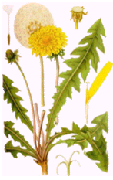
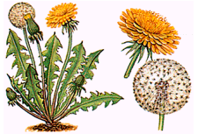
Namn
mas`kros subst. ~en ~or, Ordled: mask-ros-en
Maskros är ett modernt namn på denna växt. Namnet användes för första gången 1802 i svensk botanik. Namnet fick den p.g.a. att den gula blomman ofta är besökt av små svarta insekter. Det franska namnet för maskros pissanlit betyder sängvätare. På tyska heter maskros Pisseblume och betyder ungefär kissblomma. Båda dessa namn beror på maskrosens urinutdrivande effekt. Under 1600-talet i Sverige kallades den bland annat lejontand, och Linné angav i Flora Svecica 1755 fyra olika provinsialnamn, kopiss (Västergötland), skallnacke (Östergötland), monkhuvud (Dalsland) och smörblomster (Österbotten i nuvarande Finland).
Maskrosvin:
Till tio liter vin går det åt 3 kg rensade blommor, bara det gula! Lägg dem i en kruka och häll på sju liter kokande vatten. Täck över och låt det stå i ett dygn, sila därefter. Häll över saften till en jäsflaska tillsammans med ytterligare tre liter vatten, två kg socker, jäst och en tsk ammoniumkarbonat. Låt det stå och bubbla tills det slutar. Häll på flaska, korka igen och vänta länge, länge...
Källor
Bok om hemträdgården
Våra Djur och växter
Bra Böckers Lexikon 15
Bonniers Lexikon 96
Grolier Encyclopedia 97

Robin Oskarsson Te1

